**סיכום הפרויקט**

**הנחות יסוד:**

1. ההנחה הראשונה היא שכלל הDBים בהם השתמשתי נכונים ומעודכנים.
2. נעזרתי בCHATGPT להשלמת מידע חסר שלא הצלחתי למצוא (לדוגמה מרחק מינימלי שכל סוג מטוס צריך כדי לנחות בהצלחה), ההנחה היא שהמידע שהוא מביא נכון.
3. הנתיב המבוקש הינו הנתיב הקצר ביותר מנקודה A לB(התבקש ליצור את הנתיב הקצר ביותר, וכך עשיתי, לא התחשבתי בטיסות מעל שטחי אויב)
4. לאחר מחשבה לא קצרה על איך להתייחס למדינות עוינות הבנתי שהכי נכון יהיה להשתמש באישורי/איסורי כניסה על פספורטים, חשבתי להשתמש גם ביחסים דיפלומטיים בין מדינות וניסיתי בעזרת chatgpt לעשות web scraping על ויקיפדיה במטרה להצליח לדלות את כל המידע על יחסים דיפלומטיים בין כל מדינה ומדינה אבל היה חסר הרבה מאוד מידע וחלקו היה שגוי.

הבנתי שWPI לא יהיה נכון כי המדד לא מתייחס לכל נקודות המבט השונות (לדוגמה טיסה שתצא מאיראן תוכל לנחות באפגניסטן למרות שלשניהם יש מדד WPI מאוד גבוה, לבסוף הבנתי שהכי נכון יהיה להציג את המדד למשתמש אך לא לפלטר על פיו.

**DBים בהם השתמשתי:**

Airports.csv-מכיל מידע על שדות תעופה

Runways.csv- מידע על מנחתים הנמצאים בשדות תעופה

Airplane_models.csv-סוגי מטוסים עם מהירות ממוצעת ומרחק מינימלי לנחיתה

Passports.csv-פספורטים של כלל המדינות + מדינות מאושרות/לא מאושרות לכניסה.

World_peace_index.csv- מדד השלווה העולמי, מציג ל167 מדינות את המדד

**כלים שהשתמשתי בהם:**

1. PANDAS
2. NUMPY
3. STREAMLIT- ספרייה המאפשרת ליצור ממשק אינטרקטיבי.
4. BALLTREE-מודל בsklearn המאפשר למצוא ביעילות את הnearest neighbor בעזרת חלוקת המידע לקבוצות (מעגלים) באופן רקורסיבי, שיטה מאוד יעילה כאשר מדובר במידע בעל 2 מימדים (במקרה שלנו מזרח וצפון), במודל זה השתמשתי בhaversine לחישוב המרחקים.
5. geodesic- חישוב המרחק המינימלי בין 2 נקודות הנמצאות על ספרה

**סדר הקוד:**

1. ייבוא ותקנון המידע
2. יצירת הממשק בעזרת STREAMLIT
3. יצירת dropdowns לorigin וסוג המטוס
4. פלטור destinations,
5. הוצאת מדינות עוינות (בעזרת מידע מpassports)
6. פלטור מנחתים (ע"פ אורך נתיב מינימלי)
7. יצירת dropdown לdestinations
8. יצירת נקודות על הנתיב בהפרש 5 דק טיסה
9. לכל נק על הנתיב, מציאת שדה התעופה הקרוב ביותר בעזרת BALLTREE
10. יצירת גל"פ לכל מקטע (אוסף נקודות עוקבות "מסוכנות" בנתיב)
11. הצמדת כמות הנקודות בכל גלפ לכל רשומה (מתן ערך לצביעת הנקודות)
12. יצירת המפה בעזרת FOLIUM, צביעת הנקודות בנתיב:

3>ירוק, 6>x>3 צהוב, 6< אדום.

1. שמירת האובייקט האחרון שהוקלק במפה
2. במידה וקיים, שמירת המידע של ההקלקה ויצירת כפתור לג'ינרוט מפה
3. לאחר לחיצה על הכפתור תיווצר מפה עם הנתיב הקצר ביותר בין הנקודה שנלחצה על המפה הראשונה לנמל תעופה הכי קרוב שהמטוס יכול לנחות בו.

**מדריך למשתמש:**

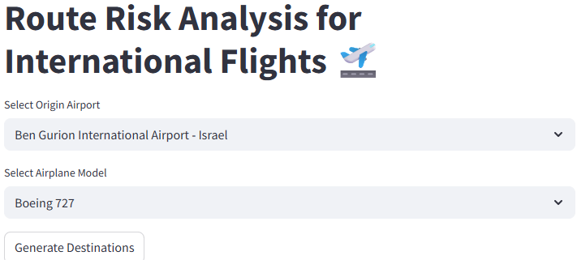לאחר פתיחת הממשק יופיעו 2 שדות dropdown לבחירה:

1. בחירת נמל התחלה

2. ⁠בחירת דגם מטוס

בנוסף יופיע כפתור שלחיצה עליו תשמור את הפרמטרים אשר הוכנסו.

יתווסף DROPDOWN נוסף של DESTINATIONS אשר יציג את כלל המנחתים שניתן לנחות בהם.

תיווצר גם מפה המציגה את הנתיב(נקודות על הנתיב בהפרש 5 דק טיסה אחת מהשנייה), מנמל ההתחלה עד לנמל סוף.

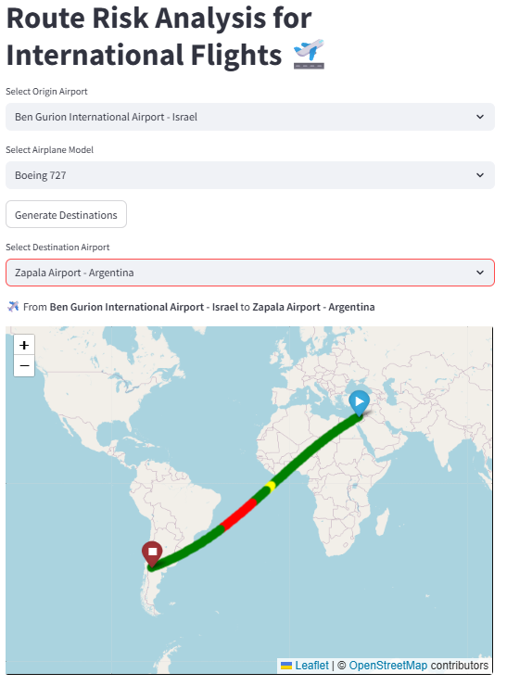

בhover עם העכבר על כל נקודה יוצג שדה התעופה הקרוב ביותר + המרחק בק״מ.

תמונה שמכילה טקסט, מפה, צילום מסך

תוכן בינה מלאכותית גנרטיבית עשוי להיות שגוי.

נקודה בנתיב אשר נמצאת השדה הקרוב ביותר רחוק יותר מ600 קמ נחשבת נקודה מסוכנת

מקטעים בנתיב ייצבעו ע״פ החוק הבא:

ירוק -x < 3

צהוב- x < 6

אדום- 6 < x

כל נקודה מייצגת 5 דק, משמע הנתיב ייצבע בירוק מלבד מקטעים ״מסוכנים״, מקטעים אשר לאורך זמן מסוים המרחק משדה התעופה הקרוב ביותר שניתן לנחות בו גדול מ600 ק״מ.

מקטעים כאלה מתחת ל15 דק יישארו צבועים בירוק, מקטעים עד חצי שעת טיסה ייצבעו בצהוב ומעבר לחצי שעה ייצבעו באדום.

כאשר נלחץ על נקודה הנמצאת על הנתיב יווצר לנו מתחת למפה כפתור שלחיצה עליו תביא לג׳ינרוט מפה חדשה מתחת לכפתור שנוצר, המפה תציג לנו את המסלול מהנקודה האחרונה שלחצנו עליה אל שדה התעופה הקרוב ביותר אליה, במפה החדשה hover עם העכבר יציג לנו את הנ״צ של הנקודה, וכאשר נעשה hover על נמל היעד נראה את שמו ואת מיקום מדינתו במדד השלווה העולמי.

אם נלחץ במפה העליונה על נקודה אחרת נצטרך ללחוץ שוב על הכפתור שיג׳נרט לנו מסלול חדש.

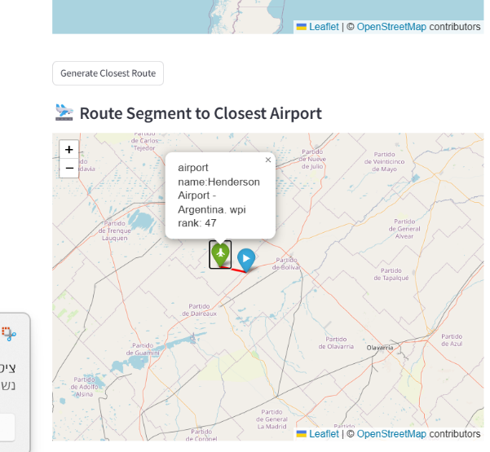

***לפעמים יש באג קטן בממשק שלא הצלחתי עוד להבין למה הוא קורה, כאשר לוחצים על הכפתור לג׳ינרוט המפה השנייה, הדף מתארך ויש פער של עמוד ריק בין המפה הראשונה לשנייה, אם קורה מצב כזה יש לרפרש את הדף ולהכניס מחדש את הערכים.